

EKON 2020



Índice

Instalación Programa EKON 2020 2

Bibliografía 3

# Instalación Programa EKON 2020

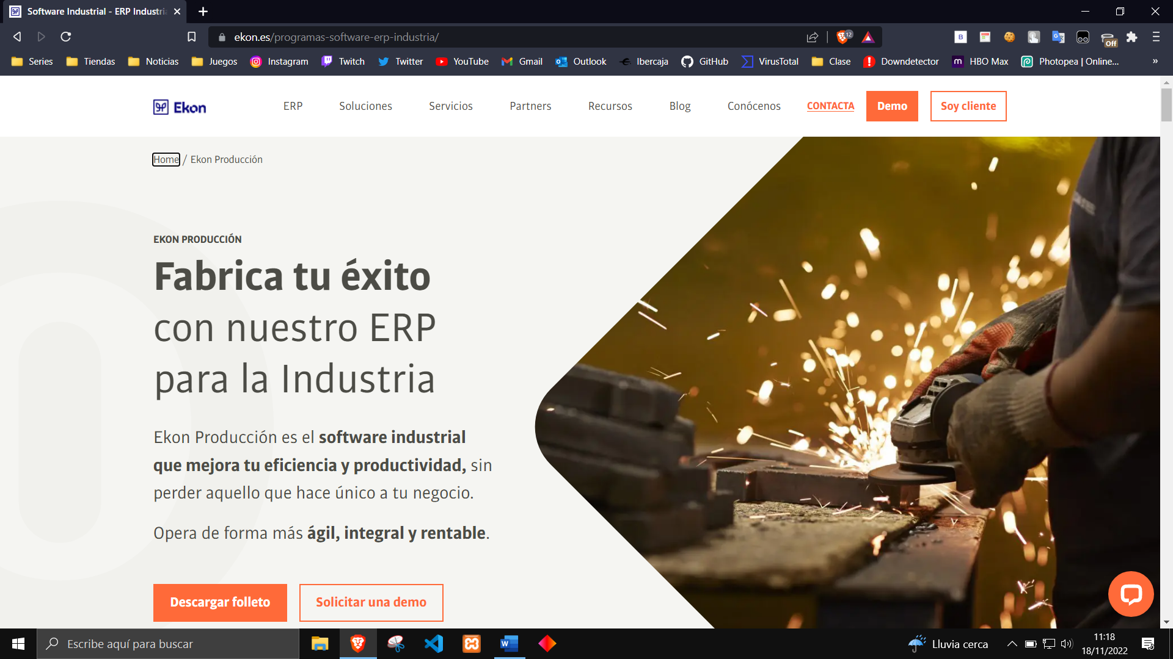  
Iremos a la pagina de ekon y solicitaremos la demo[1] del programa.

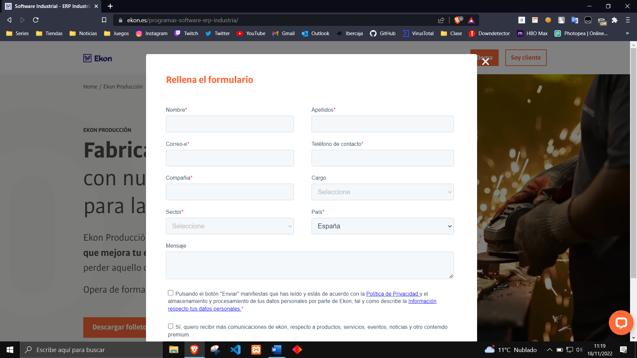Se nos abrirá un formulario que tendremos que rellenar con nuestros datos y le daremos a enviar.

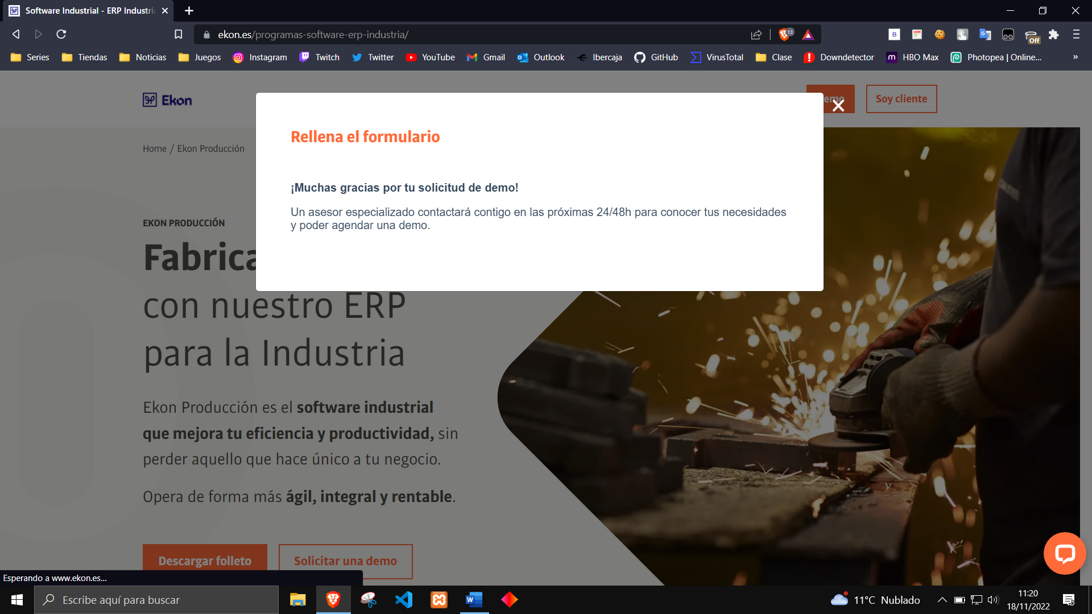

Posteriormente nos saldrá este mensaje, diciéndonos que un agente se podrá en contacto con nosotros dentro de 24/48 horas.

# Bibliografía

[Pagina principal](https://www.ekon.es/)

[Noticia ekon 2020](https://www.ekon.es/noticias/llega-ekon-2020-innovacion-y-excelencia-operativa-para-empresas-que-quieren-mantener-su-diferenciacion/)

[Desventajas ERP obsoleto](https://www.google.com/search?q=desventajas+de+contar+con+un+erp+obsoleto&oq=desventajas+de+contar+con+un+erp+obsoleto&aqs=chrome..69i57j69i60.7453j0j4&sourceid=chrome&ie=UTF-8)

[Descargar demo](https://www.ekon.es/programas-software-erp-industria/)

1. [Demo EKON 2020](https://www.ekon.es/programas-software-erp-industria/)